蓬江区新时代文明实践中心建设现场会氛围布置服务项目的采购公告

采购方中共江门市蓬江区委宣传部，现对“蓬江区新时代文明实践中心建设现场会氛围布置服务项目”进行公开采购，欢迎符合要求的供应商前来报价。
一、项目名称
蓬江区新时代文明实践中心建设现场会氛围布置服务项目
二、项目要求
（一）采购预算范围：30万元以下，含税全包价，报价不得高于该价格。
（二）项目内容：按采购方提供的设计图及要求完成服务项目（详见附件）。
三、供应商资格要求
（一）中华人民共和国境内注册的企业法人，具有有效的营业执照（经营范围须有相关资质），具备承担和实施本项目的相应服务能力。具有独立签订合同的权利和良好履行合同的能力，企业财务状况良好。
（二）符合《中华人民共和国政府采购法》第二十二条规定，并承诺在参加本项采购活动前三年内，在经营活动中没有重大违法记录。
（三）投标人应当是具有合法经营资格的法人，具有良好的信誉并合法用工。
（四）本项目不接受联合体报价。
四、服务期限
服务期限自采购完成、签订合同之日起至项目服务全部结束为止，具体实施时间按合同约定。
五、报名方式
供应商把所需要提供的相关资料（包括但不限于供应商资格证明资料、授权委托书、委托代理人身份证复印件、项目报价书等）发送到电子邮箱pjxcbnk@qq.com。若有多家供应商竞价，采购方综合考虑供应商的报价、机构规模、人力资源、相关服务工作经验和质量等，并确定1家成交供应商并通过电话的形式通知。
六、本项目公告期限
2020年5月6日至5月8日17:30，在规定期限内以最终收到的邮箱材料为准。
七、本次采购联系事项
采购方：中共江门市蓬江区委宣传部
联系人：司徒小姐，电话：0750-3221400
有关本次采购活动方面的问题，可于工作时间来人或电话联系。

附件：蓬江区新时代文明实践中心建设现场会氛围布置服务项目清单及设计图

中共江门市蓬江区委宣传部
2020年5月6日

附件
蓬江区新时代文明实践中心建设现场会氛围布置服务项目清单及设计图
序号 | 场地 | 内容 | 尺寸 | 材料 | 数量 | 设计图
1 | 文明实践中心 | 站点名称牌 | 4×1.5m | 桁架裱异形轻型发泡板材 | 1个 | 
2 | 文明实践中心 | M字型特装舞台 | 四块舞台板尺寸分别为：  4.88×2.44×0.2m；2.44×2.44×0.4m；3.66×2.44×0.4m；4.88×2.44×0.2m | 四块铝合金舞台板拼成，每块舞台板以15°角拼凑，拼接位以定制木板连接制成M字型舞台，舞台铺灰色地毯 | 1项 | 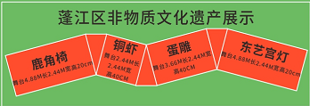  （俯视效果图）  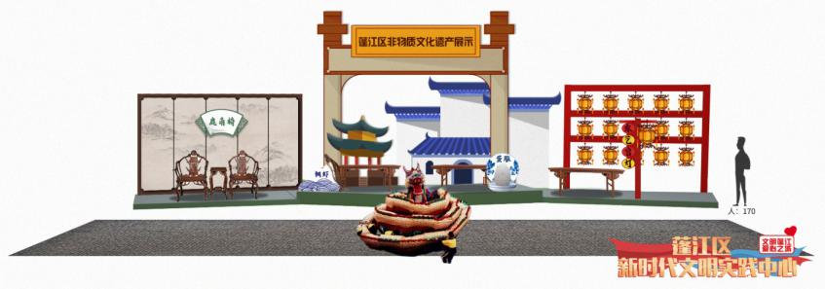  （整体效果图）
3 | 文明实践中心 | 舞台主题背景 | 4×4m | 桁架裱异形轻型发泡板材 | 1项 | 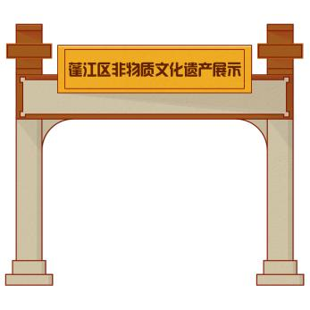
4 | 文明实践中心 | “东艺宫灯”制作技艺摊位 | 4×3.5m | 桁架外框，每条桁架裱轻型发泡板材包边挂钩悬挂宫灯；制作一条12m高桁架裱异形轻型发泡板材展示摊位名称 | 1项 | 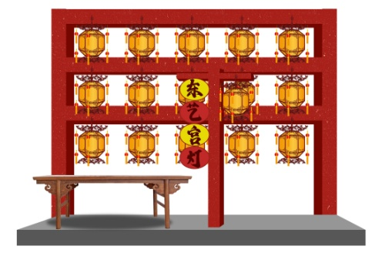
5 | 文明实践中心 | “潮连铜虾”制作技艺摊位 | 2.5×2.5m | 桁架裱异形轻型发泡板材，制作一条12m高桁架裱异形轻型发泡板材展示摊位名称 | 1项 | 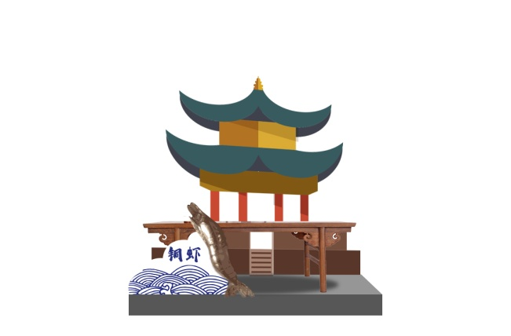
6 | 文明实践中心 | “蛋雕”制作技艺摊位 | 4×3m | 桁架裱异形轻型发泡板材，制作一条12m高桁架裱异形轻型发泡板材展示摊位名称 | 1项 | 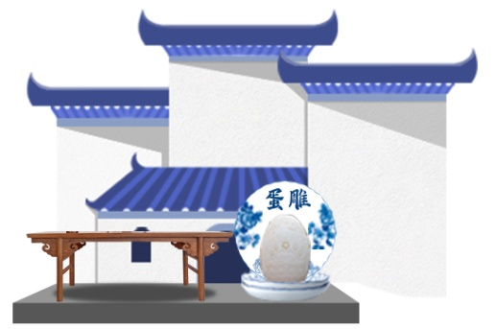
7 | 文明实践中心 | “鹿角椅”展示摊位 | 4×3m | 桁架裱异形轻型发泡板材，制作一条12m高桁架裱异形轻型发泡板材展示摊位名称 | 1项 | 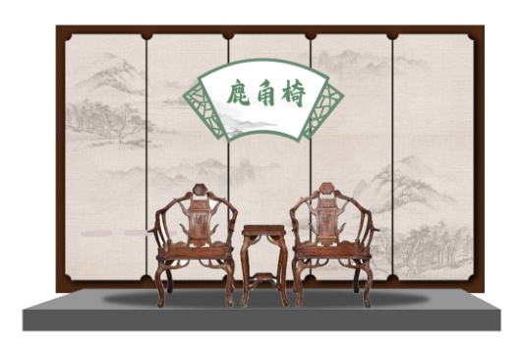
849 | 文明实践中心（楼道） | 传统教育宣传造型一套 | 50×116cm | 8厘PVC板直喷UV，边喷漆（智、礼、义、仁、德、廉、孝、忠、信） | 9张 | 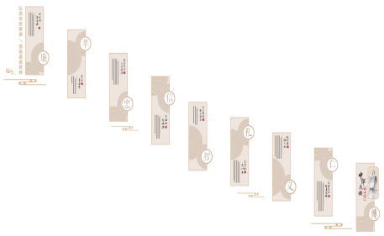
 |  |  | 7.5×7.5cm | 8厘PVC字喷漆（弘扬传统美德/提高道德修养） | 12个
 |  |  | 不同规格 | 花边，8厘PVC板雕形喷漆 | 5个
9 | 文明实践中心（楼道） | 道德讲堂宣传造型一套 | 33c×90cm | 8厘PVC板直喷UV，边喷漆（社会公德、职业道德、家庭美德、个人品德） | 4张 | 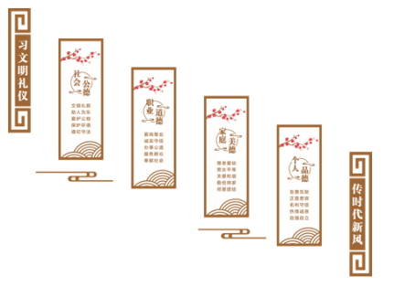
 |  |  | 16×90cm | 8厘PVC板直喷UV，边喷漆（习文明礼仪、传时代新风） | 2张
 |  |  | 57.6×7.3cm | 花边，8厘PVC板雕形喷漆 | 2个
10 | 文明实践中心（楼道） | 蓬江风景宣传造型一套 | 107×60cm | 扇形风景图，8厘PVC板直喷UV，边喷漆 | 10个 | 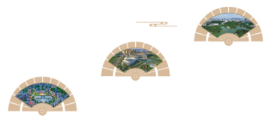
 |  |  | 64×7.3cm | 花边，8厘PVC板雕形喷漆 | 4个
11 | 文明实践中心（楼道） | 文明风尚宣传造型一套 | 82×118cm | 8厘PVC板直喷UV，边喷漆（行动、态度、团结、乐观） | 4张 | 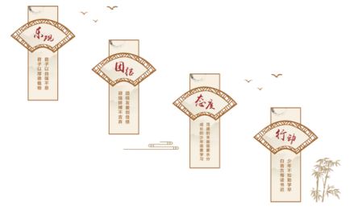
 |  |  | 不同规格 | 花边、鸟、竹，8厘PVC板雕形喷漆 | 1套
12 | 文明实践中心 | 社会主义核心价值观造型一套 | 1.13×2.72m | 框架造型8厘PVC板直喷UV | 1项 | 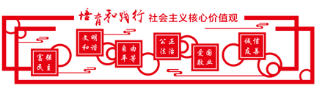
 |  |  | 50×50cm | “培育和践行”字样，8厘PVC字喷漆 | 5个
 |  |  | 32×32cm | “社会主义核心价值观”字样，8厘PVC字喷漆 | 9个
13 | 文明实践中心 | 加装主楼二楼围栏发光字 | 27.7×1.21m | pvc板喷漆+雕刻，平面发光字，布线时控 | 1
14 | 文明实践中心 | 增设升旗台 | 底座：1.2×1.2m；  旗杆：高12m，壁厚2mm，直径133+102+89mm | 手动户外304不锈钢旗杆，水泥底座及四面不锈钢护栏； | 1项 | 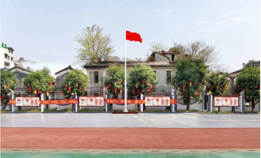
15 | 文明实践中心 | 增设广场宣传栏 | 4.2×2.6m | 材料不锈钢喷漆，铝合金焊接，含整体造型，高清车贴过哑膜 | 1套 | 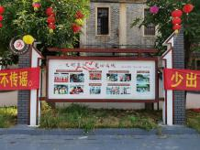
16 | 文明实践中心 | 更换宣传栏内容 | 2.4×1.2m | 高清车贴过哑膜 | 3张 | 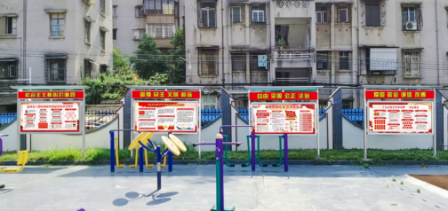  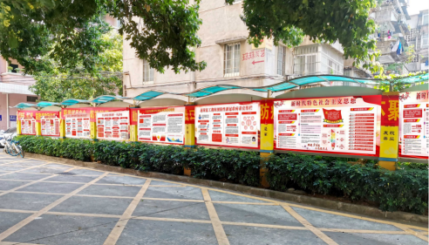
 |  |  | 2.35×1.16m | 高清车贴过哑膜 | 4张
 |  |  | 0.29×0.29m | 8mmPVC立体字 | 5套
 |  |  | 2.31×1.1m | 高清车贴过哑膜 | 9张
 |  |  | 2.31×1.1m | 高清车贴过哑膜 | 9张
17 | 文明实践中心 | 电梯旁墙面造型 | 2×3.2m | 3+5厘亚克力过UV | 6.4㎡ | 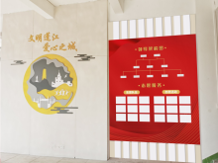
18 | 文明实践中心 | 更换户外铁皮 | 3×2.5m | 高清车贴过哑膜裱光亮板 | 1项 | 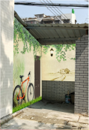
19 | 文明实践中心 | 购置讲台 | 68×115×42cm | 实木 | 1个 | 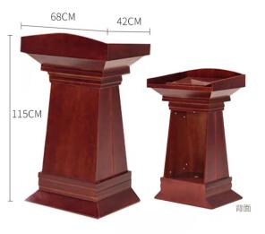
20 | 文明实践中心 | 租用地毯 | 10×3m | 灰色加厚 | 1块
21 | 文明实践中心 | 搭建便民服务摊位 | 4×3m | 1顶帐篷，2张会议桌，2张椅子、1条帐篷彩幅 | 6个
22 | 环市街新时代文明实践所 | 站点名称牌 | 4×1.5m | 桁架裱异形轻型发泡板材 | 1个 | 
23 | 环市街新时代文明实践所 | 栏杆标语牌 | 70×40cm  厚度5cm | 铁艺喷漆，画面裱高精车贴 | 7块 | 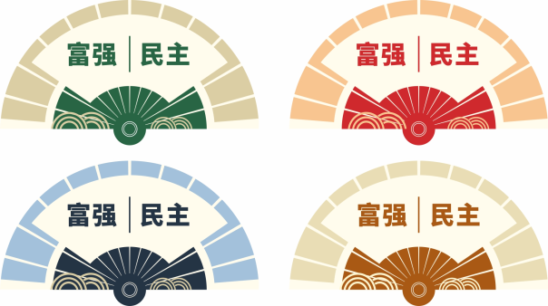
24 | 环市街新时代文明实践所 | “创文新时代 奋战新时代”主题文化墙 | 7×2.3m | 加厚PVC造型喷UV，叠加多层PVC造型，形成立体感 | 1项 | 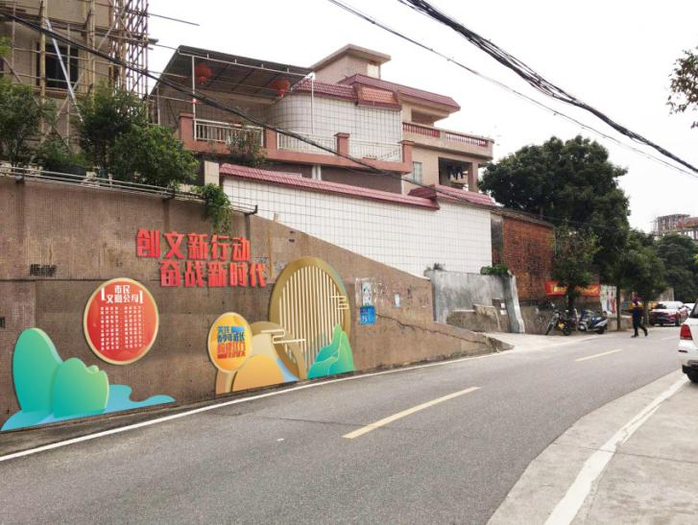
25 | 环市街新时代文明实践所 | 围墙宣传画 | 15×1.6m | 灯布 | 24㎡ | 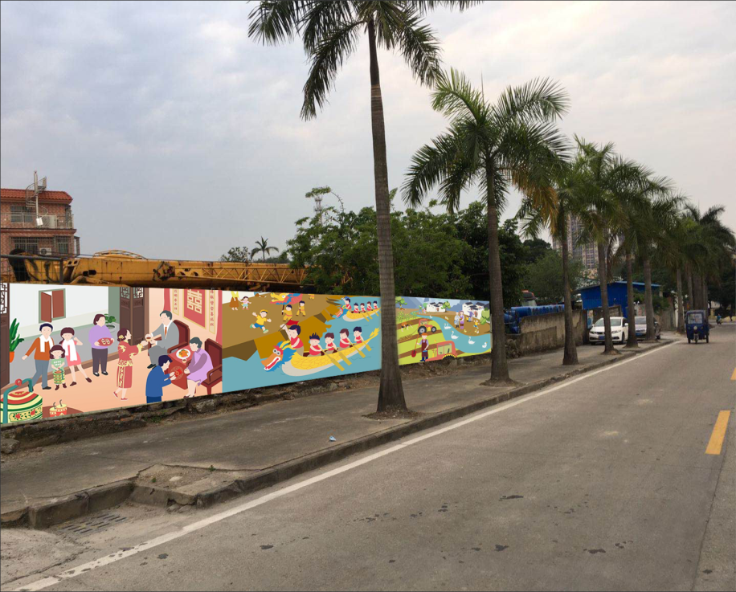
26 | 环市街新时代文明实践所 | 宣传栏喷画 | 3×1.1m | 高精黑底车贴过哑膜 | 18幅 | 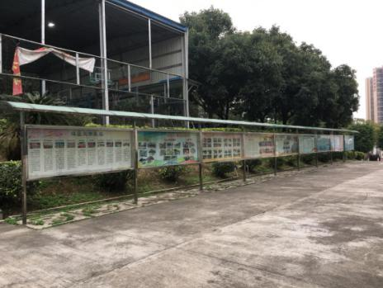
27 | 环市街新时代文明实践所 | 宣传栏喷画 | 3×1.2m | 高精黑底车贴过哑膜 | 1幅 | 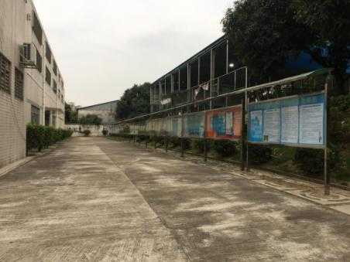
28 | 良溪村新时代文明实践站 | 站点名称牌 | 4×1.5m | 桁架裱异形轻型发泡板材 | 1个 | 
29 | 良溪村新时代文明实践站 | “美丽良溪 乡村振兴”主题留影墙 | 6×3.5m | 用桁架裱异形轻型发泡板材搭建主题场景留影墙，要求场景具有立体感 | 1个 | 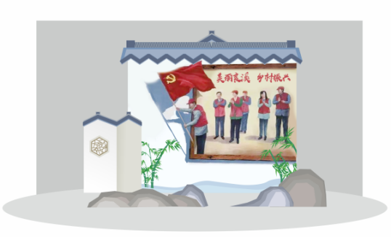
30 | 良溪村新时代文明实践站 | 特色美食复古摊位 | 3×3m | 用桁架和桌子裱轻型发泡板材搭建美食复古摊位 | 4个 | 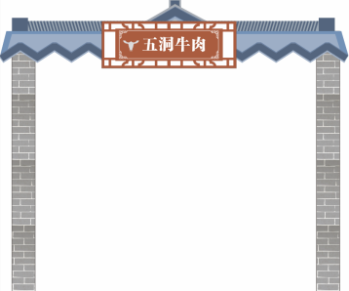
31 | 良溪村新时代文明实践站 | 茶艺表演 |  | 表演茶艺2小时，需茶艺表演师1人，配备茶艺表演所必须用具 | 1项
32 | 良溪村新时代文明实践站 | 新时代文明实践站牌匾 | 4.5×2m | 铁艺喷漆字，叠加铁艺造型 | 1个 | 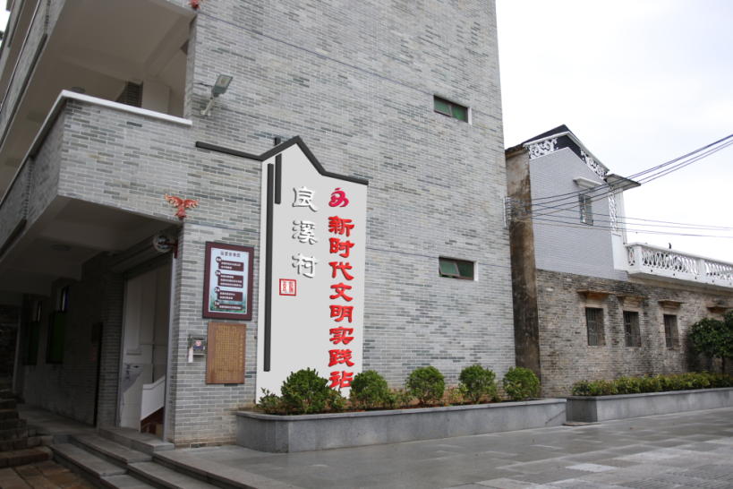
33 | 良溪村新时代文明实践站 | “美丽良溪 乡村振兴”主题文化墙 | 6×1.6m | 加厚PVC造型喷UV，叠加1层PVC造型 | 1项 | 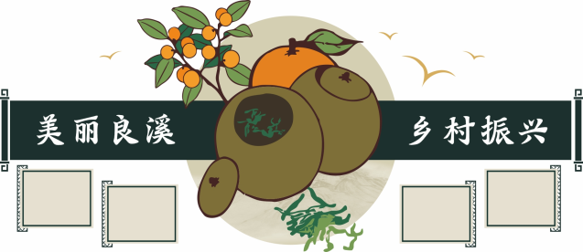
34 | 良溪村新时代文明实践站 | 社会主义核心价值观主题文化墙 | 5×1.6m | 加厚PVC造型喷UV，叠加1层PVC造型 | 1项 | 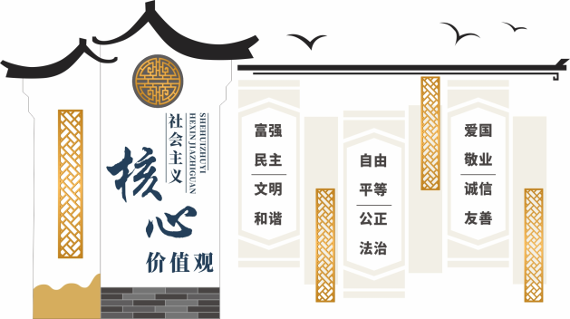
35 | 良溪村新时代文明实践站 | 花圃插画 | 地面造型0.65×0.45m，入地长度0.4m | 铁方管支柱，铁板面板，人工烧焊制作，画面裱高精车贴 | 3个 | 
36 | 良溪村新时代文明实践站 | 栏杆宣传画 | 0.7×0.4m | 加厚pop喷UV | 10个 | 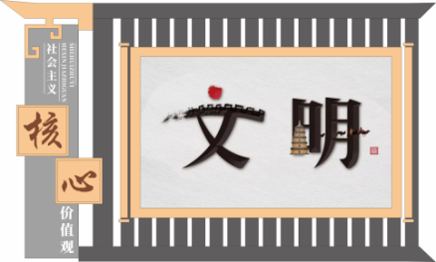
37 | 良溪村新时代文明实践站 | 后珠玑广场表演地贴 | 15×10m | 灯布 | 1幅
38 | 良溪村新时代文明实践站 | 租赁音响 |  | 含2支麦克风 | 1套
39 | 甘化社区新时代文明实践站 | 站点名称牌 | 4×1.5m | 桁架裱异形轻型发泡板材 | 1个 | 
40 | 甘化社区新时代文明实践站 | 更换宣传栏喷画 | 1.76×1.01m | 高精黑底车贴过哑膜 | 14幅 | 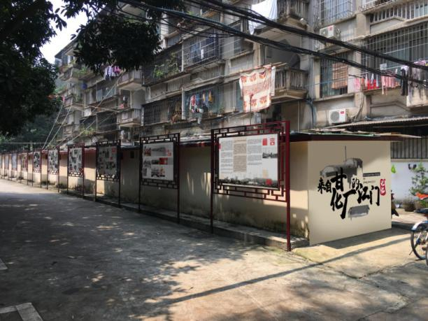
41 | 甘化社区新时代文明实践站 | “来自甘化厂的江门记忆”主题墙绘 | 2.83×1.88m | 墙面拆旧、扇灰翻新、画面做墙绘 | 1幅 | 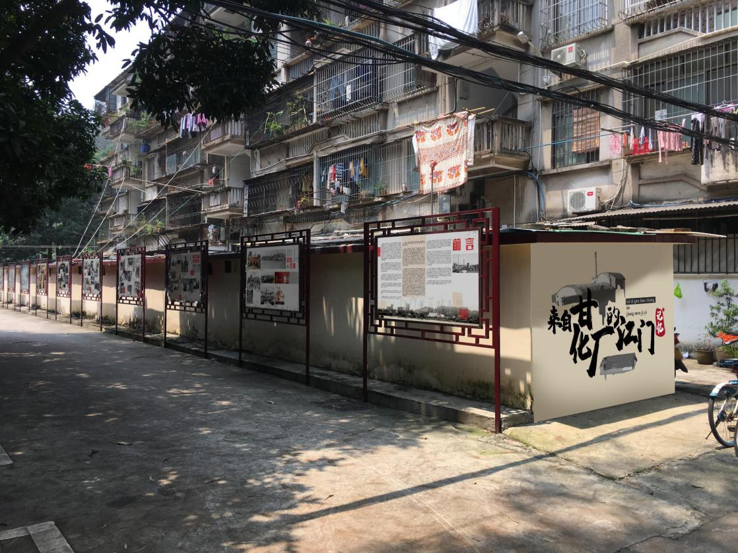
42 | 甘化社区新时代文明实践站 | 更换甘化记忆主题文化长廊 | 35×2m | 墙面拆旧、扇灰翻新、制作加厚PVC造型，画面制作光亮板裱高精车贴过哑膜 | 1项 | 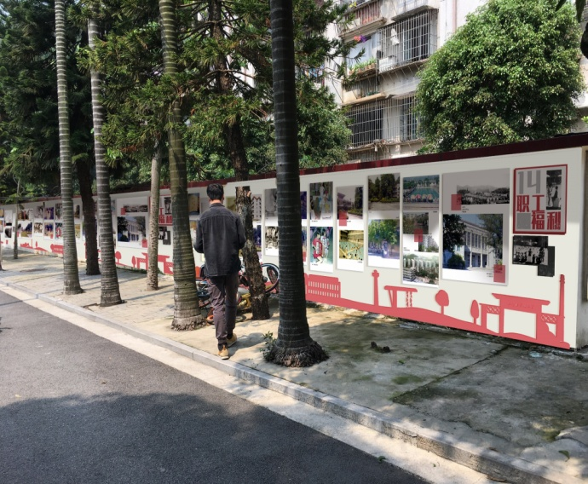
43 | 甘化社区新时代文明实践站 | “议事亭”牌匾 | 0.6×0.2m | 5mm pop板喷UV | 1个 | 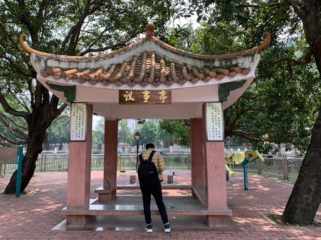
44 | 甘化社区新时代文明实践站 | 更换宣传栏喷画 | 1.47×0.77m | 高精黑底车贴过哑膜 | 9幅 | 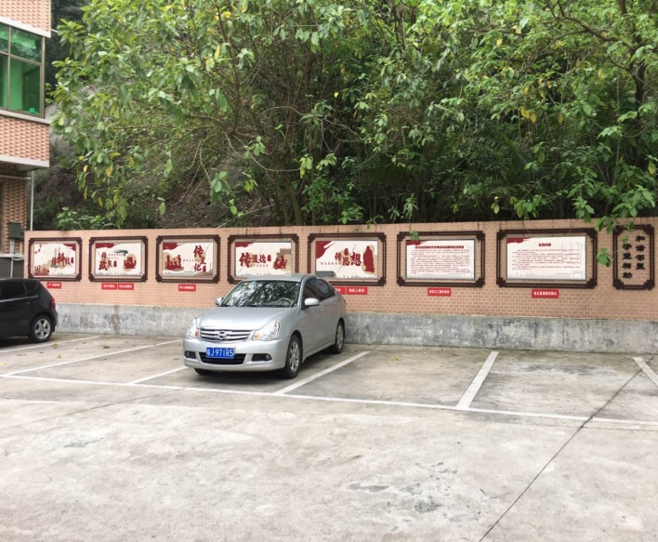
45 | 甘化社区新时代文明实践站 | 更换栏杆宣传喷画 | 0.55×0.7m | 高精黑底车贴过哑膜 | 14幅 | 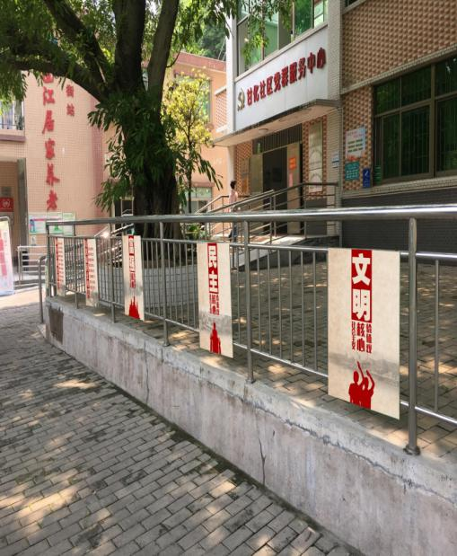
46 | 甘化社区新时代文明实践站 | 更换宣传底板 | 0.55×0.7m | 5mm进口机片 | 2个
47 | 甘化社区新时代文明实践站 | “吸烟区”提示牌 | 0.52×0.32m | 5mm进口机片喷UV | 1个 | 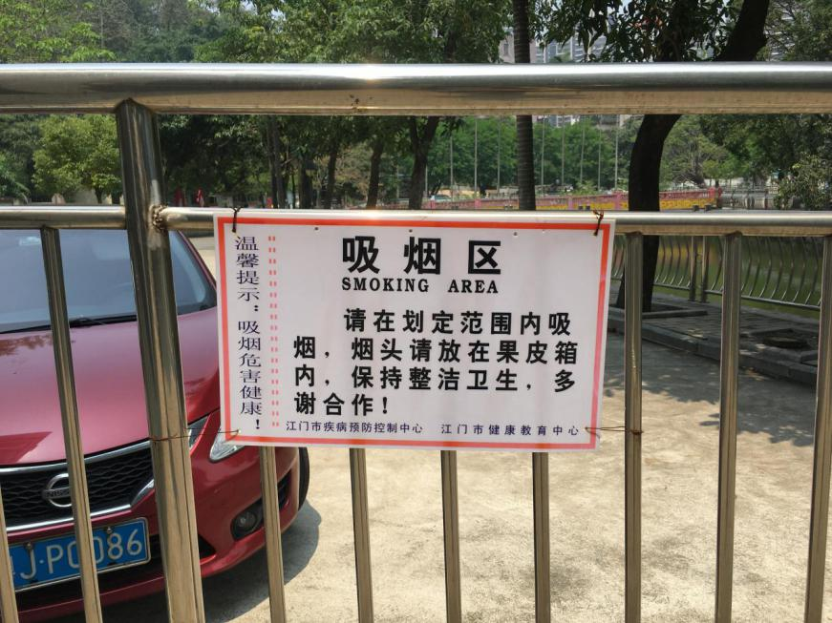
48 | 甘化社区新时代文明实践站 | 新时代文明实践站牌匾 | 8.36×1m | 204不锈钢底板喷漆，喷两层，叠加204不锈钢面板喷漆，叠加204不锈钢字喷漆 | 1个 | 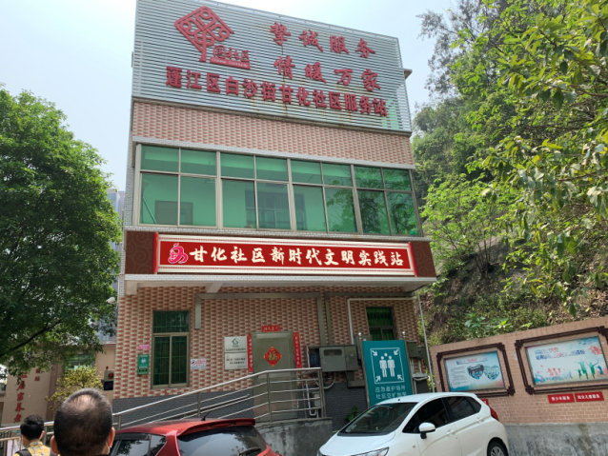
 | 甘化社区新时代文明实践站 | 垃圾分类活动 | 2×1.5m | 桁架+灯布 | 4个 | 活动区域指示牌，显示各游戏区域名称，4个游戏区域
 |  |  | A4 | L型亚克力牌+铜版纸 | 16个 | 展示各个游戏名称，每个区域4个游戏，共16个游戏摊位，座于桌面
 |  |  | 12×4m | 灯布 | 1项 | 活动主背景
 |  |  | 8×3m | 桁架+灯布+KT板 | 1套 | 垃圾分类宣传卡通背景板制作
 |  |  | 15×5cm | 300克铜版纸 | 200张 | 游戏卡
 |  |  | 1.2m/个 | 隔离带 | 64个 | 每个游戏摊位4个，共16个游戏摊位
50 | 甘化社区新时代文明实践站 | 议事背景板 | 5×3m | 桁架+灯布 | 1项 | “老甘化·新风尚”之社区车辆停放标准大家说
51 | 甘化社区新时代文明实践站 | 租赁日字凳 |  |  | 50张
52 | 其他 | 租赁小蜜蜂扩音器 |  |  | 8个
53 | 其他 | 运输费、拆旧费、安装费 |  |  | 1项

